Одобрил:

к.д.п. Венцислав Иванов

Изпълнителен директор

ИА „Морска администрация”

ПЛАН
ЗА ПРИЕМАНЕ И ОБРАБОТВАНЕ НА ОТПАДЪЦИ

Пристанища за обществен транспорт
ЛОМ И ВИДИН

Утвърдил:

Ивайло Иванов

Генерален Директор

ДП „Пристанищна инфраструктура”

СЪДЪРЖАНИЕ:
ДЕФИНИЦИИ И СЪКРАЩЕНИЯ
ОСНОВАНИЕ ЗА РАЗРАБОТВАНЕ НА ПЛАНА

1. ОПИСАНИЕ НА ГЕОГРАФСКОТО ПОЛОЖЕНИЕ И ГОЛЕМИНАТА НА ПРИСТАНИЩЕТО
2. ОПИСАНИЕ НА БРОЯ И ВИДА НА КОРАБИТЕ, КОИТО ОБИКНОВЕНО ПОСЕЩАВАТ ПРИСТАНИЩЕТО
3. ОЦЕНКА НА НЕОБХОДИМОСТТА ОТ ПРИСТАНИЩНИ ПРИЕМНИ СЪОРЪЖЕНИЯ СЪОБРАЗНО НУЖДИТЕ НА КОРАБИТЕ, КОИТО ОБИКНОВЕНО ПОСЕЩАВАТ ПРИСТАНИЩЕТО
4. ПРИЕМНИ СЪОРЪЖЕНИЯ
5. ОПИСАНИЕ НА ПРОЦЕДУРИТЕ ЗА ПРИЕМАНЕ И СЪБИРАНЕ НА ОТПАДЪЦИТЕ ОТ КОРАБИ
6. СИТЕМА ОТ ТАКСИ ЗА ПРИЕМАНЕ И ОБРАБОТВАНЕ НА ОТПАДЪЦИ
7. ПРОЦЕДУРА ЗА УВЕДОМЯВАНЕ ЗА УСТАНОВЕНИ НЕСЪОТВЕТСТВИЯ НА ПРИСТАНИЩНИТЕ ПРИЕМНИ СЪОРЪЖЕНИЯ
8. ПРОЦЕДУРИ ЗА НЕПРЕКЪСНАТИ КОНСУЛТАЦИИ С ПОЛЗВАТЕЛИТЕ НА УСЛУГИ В ПРИСТАНИЩЕТО, ПРИСТАНИЩНИТЕ ОПЕРАТОРИ И ОСТАНАЛИТЕ ЗАИНТЕРЕСУВАНИ СТРАНИ
9. СТАТИСТИЧЕСКИ ДАННИ ЗА ВИДОВЕТЕ И КОЛИЧЕСТВОТО НА ПРЕДАДЕНИТЕ И ОБРАБОТЕНИ ОТПАДЪЦИ ОТ КОРАБИ И ОСТАТЪЦИ ОТ КОРАБНИ ТОВАРИ
10. РЕЗЮМЕ НА ДЕЙСТВАЩОТО ЗАКОНОДАТЕЛСТВО И ИЗИСКВАНИЯТА ЗА ПРЕДАВАНЕ НА ОТПАДЪЦИ ОТ КОРАБИ И ОСТАТЪЦИ ОТ КОРАБНИ ТОВАРИ
11. ЛИЦА, ОТГОВОРНИ ЗА ПРИЛАГАНЕ НА ПЛАНА
12. ОПИСАНИЕ НА ОБОРУДВАНЕТО И НАЧИНИТЕ ЗА ПРЕДВАРИТЕЛНО ОБРАБОТВАНЕ, АКО СЕ ИЗВЪРШВА ТАКОВА
13. ОПИСАНИЕ НА МЕТОДИТЕ ЗА ЗАПИС НА ДЕЙСТВИТЕЛНОТО ИЗПОЛЗВАНЕ НА ПРИСТАНИЩНИТЕ ПРИЕМНИ СЪОРЪЖЕНИЯ
14. ОПИСАНИЕ НА МЕТОДИТЕ ЗА ЗАПИС НА ПОЛУЧЕНИТЕ КОЛИЧЕСТВА ОТПАДЪЦИ ОТ КОРАБИ И ОСТАТЪЦИ ОТ КОРАБНИ ТОВАРИ
15. ОПИСАНИЕ НА МЕТОДИТЕ ЗА УПРАВЛЕНИЕ НА РАЗЛИЧНИТЕ ВИДОВЕ ОТПАДЪЦИ ОТ КОРАБИ В ПРИСТАНИЩЕТО

ПРИЛОЖЕНИЯ
ПРИЛОЖЕНИЕ 1 - ИНФОРМАЦИЯ, КОЯТО СЕ ПРЕДОСТАВЯ НА ВСИЧКИ ПОЛЗВАТЕЛИ НА ПРИСТАНИЩЕТО
ПРИЛОЖЕНИЕ 2 - ФОРМА ЗА УВЕДОМЯВАНЕ ЗА ПРЕДАВАНЕ НА ОТПАДЪЦИ В ПРИСТАНИЩНИ ПРИЕМНИ СЪОРЪЖЕНИЯ
ПРИЛОЖЕНИЕ 3 - РАЗПИСКА ЗА ПРИЕТИ КОРАБНИ ОТПАДЪЦИ
ПРИЛОЖЕНИЕ 4 - ФОРМА ЗА УВЕДОМЯВАНЕ ЗА НЕСЪОТВЕТСТВИЯ НА ПРИСТАНИЩНИ ПРИЕМНИ СЪОРЪЖЕНИЯ
ПРИЛОЖЕНИЕ 5 - КАРТИ С РАЗПОЛОЖЕНИЕ НА ППС В ПРИСТАНИЩНИТЕ ТЕРМИНАЛИ
ПРИЛОЖЕНИЕ 6 - ТАРИФАТА ЗА ПРИСТАНИЩНИТЕ ТАКСИ ЗА ПРИЕМАНЕ И ОБРАБОТВАНЕ НА ОТПАДЪЦИ ОТ КОРАБИ, СЪБИРАНИ ОТ ДЪРЖАВНО ПРЕДПРИЯТИЕ „ПРИСТАНИЩНА ИНФРАСТРУКТУРА“
ПРИЛОЖЕНИЕ 7 - МЕТОДИКА ЗА ОПРЕДЕЛЯНЕ НА ПРИСТАНИЩНИТЕ ТАКСИ ЗА ПРИЕМАНЕ И ОБРАБОТВАНЕ НА ОТПАДЪЦИ ОТ КОРАБИ, СЪБИРАНИ ОТ ДЪРЖАВНО ПРЕДПРИЯТИЕ „ПРИСТАНИЩНА ИНФРАСТРУКТУРА“

дефиниции и съкращения
Отпадъци от кораби | са всички отпадъци, включително остатъците от товари, генерирани по време на експлоатацията на кораба или по време на товарене, разтоварване и почистване.
Отпадъци, попадащи в обхвата на Анекс I на MARPOL 73/78 | са отработени смазочни масла, остатъци от горива, нефтени остатъци и сантинни води, както и мръсен баласт и миячни води, генерирани вследствие миенето на товарните танкове на нефтените танкери
Отпадъци, попадащи в обхвата на Анекс II на MARPOL 73/78 | са миячни води, генерирани на борда на кораб химикаловоз в резултат от процедурите по миене на товарните танкове.
Отпадъчни води, попадащи в обхвата на Анекс IV на MARPOL 73/78 (K) | са всички дренажни отпадни води, генерирани на борда на кораба от тоалетни, писоари, медицински помещения и помещения с живи животни, по време на нормалната му експлоатация
Отпадъци, попадащи в обхвата на Анекс V на MARPOL 73/78 | са всички видове пластмасови, хранителни, битови и експлоатационни отпадъци, мазнини за готвене, пепел от инсинератори, риболовни уреди, животински трупове и остатъци от товари, генерирани по време на нормалната експлоатация на кораба и подлежащи на непрекъснато или периодично обезвреждане, с изключение на тези вещества, които са дефинирани или изброени в други анекси на MARPOL 73/78
Отпадъци, попадащи в обхвата на Анекс VI на MARPOL 73/78  Остатъци от товари | са озоноразрушаващи вещества, както са дефинирани в Приложение 2 на Анекс VI на MARPOL 73/78, оборудване, съдържащо такива вещества и остатъци от пречистването на отработените газове на кораб чрез одобрена система за очистване на тези газове.  са всички остатъци от товари на борда на кораба, които остават на палубата, в трюмовете или в товарните танкове след приключване на операциите по товарене или разтоварване, включително излишъците и разлетите или разпилени по време на товарене или разтоварване количества, независимо дали са в течно или сухо състояние, или се съдържат в миячните води. Не са остатъци от товари прахът от товара, останал на палубата след премитане, и прахът по външните повърхности на кораба. Остатъците от товари са отпадъци по смисъла на § 1, т. 17 от допълнителните разпоредби на Закона за управление на отпадъците
Отработени масла | са отработени масла или други неизползваеми повторно смазочни материали за двигатели, зъбни предавки и хидравлични устройства
Пасивно уловени отпадъци | са отпадъци, които са попаднали в мрежите по време на риболовни операции
Сантинни води | са маслено-водна смес от дъното на трюма, от машинното отделение, крайните отсеци, кофердамите, междубордовите и междудънните пространства и бордовите отсеци
Специализирани плавателни съдове | са танкери, катери, самоходни или несамоходни баржи и нефтосъбирачи, снабдени с документите съгласно наредбата по чл. 86 от Кодекса на търговското корабоплаване
Чести посещения в пристанище | са посещения на дадено пристанище от конкретен кораб, осъществявани най-малко веднъж на две седмици
ППОО | План за приемане и обработване на отпадъци
ППС | Пристанищни приемни съоръжения
ИАМА | Изпълнителна агенция „Морска администрация”
ДППИ | Държавно предприятие „Пристанищна инфраструктура”
МОСВ | Министерство на околната среда и водите
ИАОС | Изпълнителна агенция по околна среда
ЗМПВВППРБ | Закон за морските пространства, вътрешните водни пътища и пристанищата на Република България
ЗУО | Закон за управление на отпадъците
Наредба №9 | Наредба № 9 от 17 октомври 2013 г. за изискванията за експлоaтационна годност на пристанищата и специализираните пристанищни обекти
Наредба №15 | Наредба №15 от 17.01.2024 г. за предаване и приемане на отпадъци от кораби
КТК | Кодекс на търговското корабоплаване

ОСНОВАНИЕ ЗА РАЗРАБОТВАНЕ НА ПЛАНА

Планът е изготвен от ДППИ, съгласно изискванията на §1а от Допълнителните разпоредби на ЗМПВВППРБ и Наредба № 9 от 17 октомври 2013 г. за изискванията за експлоатационна годност на пристанищата и специализираните пристанищни обекти.

1. ОПИСАНИЕ НА ГЕОГРАФСКОТО ПОЛОЖЕНИЕ И ГОЛЕМИНАТА НА ПРИСТАНИЩЕТО
Пристанищата за обществен транспорт Лом и Видин включват следните пристанищни терминали представени в Таблица 1-1
Таблица 1-1
Пристанищен терминал | Пристанищен оператор | Местоположение, км от устието на р.Дунав | Предназначение | Брой корабни места
Лом
Лом | "ПОРТ ИНВЕСТ" ЕООД | 747,000 – 736,800 | Обработване на товари,обслужване на пътници, швартови услуги; Снабдяване на кораби с електрическа енергия и комуникации; Корабно бункероване с гориво, смазочни материали и вода; Приемане и обработване на отпадъци-резултат от корабоплавателна дейност по Анекс V към МАРПОЛ 73/78 | 13
Оряхово | "Слънчев дар" АД | 677,600 – 678,200 | Обслужване на пътници, обработка на товари;снабдяване на корабите с електрическа енергия и вода | 3
Видин
Видин -център | "Пристанище Видин" ЕООД | 790,800 - 790,300 | Обслужване на пътници, швартови услуги снабдяване на корабите с електрическа енергия и вода;корабно бункероване с гориво,смазочни материали. , | 4
Видин -юг | „СКМ Порт Видин“ АД | 785,000 – 785,200 | Обработка на генерални, насипни, неопасни наливни товари,контейнери и поща,морско-техн.прист.услуги:швартови услуги,снабдяване на корабите с вода, ел.енергия и комуникации,корабно бункероване с гориво и смазочни м-ли,приемане и обработване на отпадъци-резултат от корабоплавателна дейност по Анекс V към МАРПОЛ 73/78 | 2
Видин -север | "Параходство Българско речно плаване" АД | 793,600 – 793,400 | Обработка на генерални и насипни,неопасни наливни товари и контейнери,швартови услуги,снабдяване на корабите с ел.енергия и комуникации,корабно бункероване с гориво,смазочни м-ли и вода. | 3
Фериботен комплекс Видин | "Параходство Българско речно плаване" АД | 792,800 – 793,000 | обработка на Ро – ро товари,обслужване на пътници,снабдаване на корабите с вода,телефон и ел.енергия. | 1

2. ОПИСАНИЕ НА БРОЯ И ВИДА НА КОРАБИТЕ, КОИТО ОБИКНОВЕНО ПОСЕЩАВАТ ПРИСТАНИЩЕТО
В Таблица 2-1 са обобщени данните, представени за броя на корабите, посещаващи пристанищните терминали към пристанищата Лом и Видин за периода.
Таблица 2-1
Пристанищен терминал | Брой посещения
Пристанищен терминал | 2021 г. | 2022 г. | 2023 г.
Лом
Лом | 492 | 515 | 363
Оряхово | 165 | 146 | 54
Общо | 657 | 661 | 417
Видин
Видин -център | 174 | 324 | 308
Видин -юг | 130 | 45 | 38
Видин -север | 121 | 53 | 29
Фериботен комплекс Видин | - | 1 | -
Общо | 425 | 423 | 375

Представените в Таблица 2-1 данни показват, че броят посещения на кораби на терминал Лом е по-голям от броя в Оряхово. Тази тенденция се запазва през разгледания тригодишен период.
В пристанищни терминали Лом и Оряхово се посещават от кораби превозващи генерални, насипни товари, като водещи по количество са селскостопанската продукция, торове и товари от черна и цветна металургия.
Анализът на представените данни за пристанище Видин показва, че през разглеждания тригодишен период терминал с най-голям брой посещения на кораби e пристанищен терминал Видин-център.
Пристанищен терминал Видин - център е терминала, обслужващ пасажерските кораби в пристанище Видин.
Пристанищен терминали Видин - юг и Видин - север са специализирани в превоза на насипни товари – пшеница, царевица, ечемик, както и товари от черна и цветна металургия.

3. ОЦЕНКА НА НЕОБХОДИМОСТТА ОТ ПРИСТАНИЩНИ ПРИЕМНИ СЪОРЪЖЕНИЯ СЪОБРАЗНО НУЖДИТЕ НА КОРАБИТЕ, КОИТО ОБИКНОВЕНО ПОСЕЩАВАТ ПРИСТАНИЩЕТО
В резултат на извършен анализ е установено, че корабите, посещаващи пристанището не заявяват, че ще предават отпадъци. При това положение наличните в момента приемни съоръжения за битови отпадъци в пристанищните терминали са достатъчни в случай, че някой кораб заяви предаване на битови отпадъци. Същите се обслужват по договор с местните общини. Във връзка с това е преценено, че за момента не се налага осигуряване на допълнителни приемни съоръжения за отпадъци-резултат от корабоплавателната дейност от страна на ДППИ.
Видовете и обема на отпадъците от кораби в пристанищата за обществен транспорт Лом и Видин, са сведени до събирането им- твърди битови отпадъци, а именно: хранителни, пакетиращи материали- пластмаси и консервени кутии и др., стъклени бутилки, съдове за храна, хранителни остатъци, хартия и картони.
В пристанищата за обществен транспорт Лом и Видин ще се събират, ще се съхраняват и предават посочените отпадъци, без да се третират.

4. ПРИЕМНИ СЪОРЪЖЕНИЯ
На територията на разглежданите терминали, битовите отпадъци от кораби ще се приемат, като се използват съответните стационарни съоръжения посочени в таблица 4-1
Таблица 4-1
Пристанищен терминал Лом | ППС за смесени битови отпадъци „Бобър“ | 8 бр. | 1,1 м³
Пристанищен терминал „Видин север“ | ППС за смесени битови отпадъци, тип „Бобър“ | 1 бр. | 1,1 м³
Пристанищен терминал „Видин юг“ | ППС за смесени битови отпадъци, тип „Бобър“ | 1 бр. | 1,1 м³
Пристанищен терминал Оряхово | ППС за смесени битови отпадъци, тип „Бобър“ | 1 бр. | 1,1 м³

За пристанищен терминал Видин Център битовите отпадъци се извозват своевременно от фирма сключила договор с пристанищния оператор.
Пристанищен терминал Фериботен комплекс Видин не работи и на този етап няма поставени контейнери за битови отпадъци.
В Приложение 5 е представено разположението на приемните съоръжения по пристанищни терминали.
Като се вземе под внимание вида и обема на посочените ППС, местоположението им може да бъде променяно в зависимост от фактическата обстановка и икономическите дейности извършвани на пристанищните терминали.

5. ОПИСАНИЕ НА ПРОЦЕДУРИТЕ ЗА ПРИЕМАНЕ И СЪБИРАНЕ НА ОТПАДЪЦИ ОТ КОРАБИ
Капитанът на кораб, корабният агент или корабният мениджър подава информация относно вида и обема на отпадъците на борда на кораба в момента на пристигане в речно пристанище на Република България съгласно чл. 36д, ал. 1, т. 6 от Наредбата за организацията за осъществяване на граничен паспортен, митнически, здравен, ветеринарномедицински и фитосанитарен контрол, както и контрол на транспортните средства в пристанищата на Република България, обслужващи кораби от международно плаване (Приложение 2 към настоящия план)
- При необходимост от предаване на отпадъци копие от информацията по ал. 1 се изпраща от капитана на кораба или корабния агент до пристанищния оператор.Капитанът на кораб, посещаващ българско речно пристанище, е длъжен преди отплаване да осигури предаването на всички отпадъци разделно в зависимост от техния вид съгласно изискванията на глава десета „Предотвратяване замърсяването на водите и отстраняване на отпадъците, образувани на борда на корабите“ от Правилата за плаване по река Дунав, приети с Постановление № 154 на Министерския съвет от 2020 г.
За целта, преди отплаване подава декларация за отпадъците от кораби, предадени в пристанището, чрез Системата за електронен документооборот на речния транспорт съгласно чл. 36е, ал. 1, т. 10 от Наредбата за организацията за осъществяване на граничен паспортен, митнически, здравен, ветеринарномедицински и фитосанитарен контрол, както и контрол на транспортните средства в пристанищата на Република България, обслужващи кораби от международно плаване (Приложение 3 към настоящия план).
По-долу са представени кодове на корабните отпадъци, съгласно Наредба № 2 от 23.07.2014 г. за класификация на отпадъците:
Таблица 5-1
Код на корабните отпадъци съгласно Наредба 2 за класификация на отпадъците
Код 15 01 01 – хартиени и картонени опаковки
Код 20 01 01 – Хартия и картон
Код 15 01 02 – пластмасови опаковки
Код 15 01 04 – метални опаковки
Код 15 01 07 – Стъклени опаковки
Код 20 01 02 – Стъкло
Код 15 01 07 – Стъклени опаковки
Код 20 01 02 – Стъкло
Код 20 03 01 – Смесени битови отпадъци
В зависимост от вида, свойствата и състава на остатъците от корабни товари те се класифицират в група 16 03 Бракувани партиди и неизползвани материали
Код 13 08 99* Отпадъци, неупоменати другаде
Код 15 02 02* Абсорбенти, филтърни материали (вкл.маслени филтри, неупоменати другаде), кърпи за изтриване и предпазни облекла, замърсени с опасни вещества
16 01 07* Маслени филтри
Код 15 02 02* Абсорбенти, филтърни материали (вкл.маслени филтри, неупоменати другаде), кърпи за изтриване и предпазни облекла, замърсени с опасни вещества
Избира се код от група 13 01 или 13 02, или 13 04 в зависимост от събраната информация
Код 15 01 10* Опаковки, съдържащи остатъци от опасни вещества или замърсени с опасни вещества
При уточняване на вида на отпадъка се класифицира. Например: вид: флуоресцентни тръби – избран код 20 01 21 – Луминесцентни лампи и други отпадъци, съдържащи живак
Код 13 04 01* - Трюмни масла от речно корабоплаване

Код 16 07 08* отпадъци, съдържащи масла и нефтопродукти

6. СИСТЕМА ОТ ТАКСИ ЗА ПРИЕМАНЕ И ОБРАБОТВАНЕ НА ОТПАДЪЦИ
В пристанище за обществен транспорт Лом и Видин се събира такса за приемане и обработване на отпадъци, съгласно чл.4, ал. 1 от Тарифа за пристанищните такси за приемане и обработване на отпадъци от кораби, събирани от Държавно предприятие ,,Пристанищна инфраструктура“ (Тарифата).
Пълно описание на Тарифата за пристанищните такси за приемане и обработване на отпадъци от кораби, събирани от Държавно предприятие „Пристанищна инфраструктура“ Приложение 6 и на Методика за определяне на пристанищните такси за приемане и обработване на отпадъци от кораби, събирани от Държавно предприятие „Пристанищна инфраструктура“ Приложение 7 са публикувани на официалната интернет страницата на ДП „Пристанищна инфраструктура“
При посещение в Пристанище за обществен транспорт, корабите предават отпадъци само от битов характер.

7. процедурите за уведомяване за установени несъответствия на пристанищните приемни съоръжения
Капитаните на кораби уведомят изпълнителния директор на Изпълнителна агенция „Морска администрация“ териториалната Дирекция „Речен надзор“, за всеки случай на несъответствие на пристанищни приемни съоръжения съгласно Приложение 5 от настоящия план.
Дирекция "Речен надзор" - Лом
гр. Лом 3600, Дунавски парк № 3, п.к. 29
телефон: 0700 10 145 e-mail: hm_lom@marad.bg

• При изпращане на информация по горната точка, капитанът или агентът на кораба, следва да уведоми писмено или по електронен път ДП „Пристанищна инфраструктура“- ТП „Пристанище Лом“ и Главно Управление на следните контакти за връзка:
ДП „Пристанищна инфраструктура“, Клон ТП - Пристанище Лом
гр. Лом 3600; „ Пристанищна”, №21
тел.: 0971/68 386 факс: 0971/66 972 E-mail: office.lom@bgports.bg

ДП „Пристанищна инфраструктура“, Главно управление - София
Дирекция „Стратегическо развитие, пристанищни услуги и екология“ София 1574, бул."Шипченски проход"№69
факс: 02/807 99 66 E-mail:office@bgports.bg

Операторите на терминалите информират незабавно Дирекция „ Речен надзор“ – Лом за възникнали или заявени недостатъци на пристанищните приемни съоръжения, както и за необосновано забавяне.

8. процедури за непрекъснати консултации с ползвателите на услуги в пристанището, пристанищните оператори и останалите заинтересовани страни

Подробна информация за предмета на дейност, предлаганите услуги от съответните пристанищни терминали на Пристанища Лом и Видин, включително и описание на системата от такси, се предоставя на ползвателите на уеб страницата на ДППИ и на съответния пристанищен оператор, с интернет адреси посочени в точка 11 на настоящия ППОО.
ДП „Пристанищна инфраструктура, използва формални (организирано, системно и целенасочено проучване на мнението чрез нарочни въпросници до клиентите или срещи с тях) и неформални (съвкупност от неорганизирани и нередовни всекидневни комуникации с колеги, клиенти, медии) източници на информация.
В териториалните поделения на предприятието на разположение на агентите (представители на корабособствениците) са предоставени книги за предложения и мнения.
Като основни потребители на услугата на предприятието, на концесионерите и наемателите на пристанищна инфраструктура се предоставят въпросници или се организира проучване на тяхната удовлетвореност по тези въпросници (поне веднъж годишно).
ДП „Пристанищна инфраструктура” организира постоянен форум на национално ниво (отделно - за река и за море), за дискусия по актуалността на ППОО и обсъждане на предложения за подобряване на управлението на отпадъците от кораби в българските пристанища. Форумът се провежда поне веднъж годишно, като на него се информират заинтересованите страни относно техните задължения.

9. статистически данни за видовете и количеството на предадените и обработени отпадъци от кораби и остатъци от корабни товари
Към настоящия момент няма събрани статистически данни за вид и количество на приетите отпадъци от кораби в пристанищата за обществен транспорт Лом и Видин.

10. резюме на действащото законосателство и изискванията за предаване на отпадъци от кораби и остатъци от корабни товари

Национално законодателство

Закон за морските пространства, вътрешните водни пътища и пристанищата на Република България (ЗМПВВППРБ)(ДВ 12/2000 г., посл. изм., бр. 41 от 10.05.2024 г., в сила от 10.05.2024 г.);
Регламентира, че пристанищата за обществен транспорт трябва да разполагат с план за приемане и обработване на отпадъци, включително и възможността за сключване на договори с доставчици на услуги за приемане на отпадъци от кораби, както и подходящи пристанищни приемни съоръжения”. Регламентира също и заплащането на предоставяната услуга по събиране на отпадъците и контрола.

Закон за управление на отпадъците, (Обн., ДВ, бр. 53 от 13.07.2012 г., изм. и доп., бр. 19 от 5.03.2021 г., в сила от 5.03.2021 г., бр. 17 от 1.03.2022 г., в сила от 1.01.2022 г.), изм., бр. 67 от 9.08.2024 г., в сила от 1.07.2024 г., бр. 79 от 17.09.2024 г., (*) бр. 81 от 24.09.2024 г., в сила от 24.09.2024 г. ;
Регламентира мерките и контрола за защита на околната среда и човешкото здраве чрез предотвратяване или намаляване на вредното въздействие от образуването и управлението на отпадъците, както и чрез намаляване на цялостното въздействие от използването на ресурси и чрез повишаване ефективността на това използване.
Наредба № 15 от 17.01.2024 г. за предаване и приемане на отпадъци от кораби
Издадена от министъра на транспорта и съобщенията, обн., ДВ, бр. 8 от 26.01.2024 г., в сила от 26.01.2024 г.
В наредбата е регламентиран редът, начините и процедурите за предаване и приемане на отпадъците от кораби и остатъци от корабни товари от всички кораби, които посещават или оперират в пристанища на Република България

Наредба № 9 от 17 октомври 2013 г. за изискванията за експлоатационна годност на пристанищата и специализираните пристанищни обекти (обн., ДВ, бр. 96 от 5.11.2013 г., изм., бр. 85 от 24.10.2017 г., доп., бр. 103 от 28.12.2017 г., в сила от 28.12.2017 г., изм. и доп., бр. 12 от 9.02.2024 г.);
Регламентира обхвата и съдържанието на „ план за приемане и обработване на отпадъците”
Наредба № 2 за класификация на отпадъците (обн., ДВ, бр. 66 от 8.08.2014 г., изм. и доп., бр. 32 от 21.04.2017 г., в сила от 21.04.2017 г., бр. 46 от 1.06.2018 г., бр. 86 от 6.10.2020 г., бр. 53 от 8.07.2022 г., в сила от 8.07.2022 г.);
Определят се условията и редът за класификация на отпадъците по видове и свойства. Целта на наредбата е класифициране на отпадъците, осигуряващо екологосъобразното им управление в съответствие със Закона за управление на отпадъците (ЗУО) и подзаконовите нормативни актове по прилагането му.

Наредба № 1 от 04 юни 2014 г. за реда и образците, по които се предоставя информация за дейностите по отпадъците, както и реда за водене на публични регистри (обн., ДВ, бр. 51 от 20.06.2014 г.; изм. с Решение № 411 от 10.01.2018 г. на ВАС на РБ - бр. 51 от 19.06.2018 г., в сила от 19.06.2018 г.; изм. и доп., бр. 51 от 28.06.2019 г., бр. 30 от 31.03.2020 г., в сила от 31.03.2020 г., бр. 82 от 1.10.2021 г., в сила от 1.10.2021 г., бр. 33 от 10.04.2023 г., в сила от 10.04.2023 г.).
Определя се „редът и образците за водене на отчетност за дейностите по отпадъците; редът и образците за предоставяне на информация за дейностите по отпадъците…“.

Тарифа за пристанищните такси за приемане и обработване на отпадъци от кораби, събирани от Държавно предприятие ,,Пристанищна инфраструктура приета от заседанието на управителния съвет с протокол № 203/14.10.2024 г. на ДП „Пристанищна инфраструктура“

11. ЛИЦА, ОТГОВОРНИ ЗА ПРИЛАГАНЕ НА ПЛАНА

Лице, отговорно за прилагане на плана от ДП „Пристанищна инфраструктура“- Клон ТП Пристанище Лом е г-жа Валерия Георгиева – експерт от Териториално поделение „Пристанище Лом“
гр. Лом 3600, ул. „ Пристанищна”, №21
п.к. 5 тел.: 0971/68 389 Факс: 0971/66 972
e-mail: office.lom@bgports.bg , v.ivanova@bgports.bg

Пристанищен терминал | Пристанищен оператор | Адрес | Телефон, факс,  е-mail
Лом | „ПОРТ ИНВЕСТ“ ЕООД | гр. Русе пл. „Отец Паисий“ № 2 | Тел./факс:  (+359 82) 825 101  portinvest@brp.bg
Оряхово | „Слънчев дар “ АД | гр. Варна, 9000 район„Одесос“, бул. „Мария Луиза“ № 9 | Тел.: (+359 52) 605 135  Факс: (+359 52) 605 139  octopodm@yahoo.com
Видин -център | „Пристанище Видин“ ЕООД | гр. Видин 3700  ул. „ Дунавска“ № 1; п.к, 86 | Тел: (+359 94) 600 604  Факс:(+359 94) 600 645  E-mail: port.vd@gmail.com Site: www.port-vd.com
Видин -юг | „СКМ Порт Видин“ АД | гр. Видин 3700  ул. «Княз Дондуков « № 21 | Тел: (+359 ) 0887 880 077  E-mail: office@skmgroup.eu
Видин -север | "Параходство Българско речно плаване“ АД | гр. Русе 7000  , пл. „Отец Паисий“ №2 | Тел: (+359 82) 822 133  Факс:(+359 82) 822 137  E-mail: main@brp.bg Site: http://www.brp.bg/brp.html
Фериботен комплекс Видин | "Параходство Българско речно плаване“ АД | гр. Русе 7000  , пл. „Отец Паисий“ №2

Отговорността по изпълнението на плана за приемане и обработване на отпадъците от кораби в пристанищата за обществен транспорт Лом и Видин, за конкретен пристанищен терминал носи ръководителят на съответният терминал, както е посочено в таблицата по-долу. Същият създава организация и контролира процесите за събиране, временно съхранение и предаване на отпадъците на лицензирани фирми, съгласно ЗУО.

12. ОПИСАНИЕ НА ОБОРУДВАНЕТО И НАЧИНИТЕ ЗА ПРЕДВАРИТЕЛНО ОБРАБОТВАНЕ, АКО СЕ ИЗВЪРШВА ТАКОВА

На територията на пристанищата няма да се извършва предварително третиране на отпадъци от кораби.

13. ОПИСАНИЕ НА МЕТОДИТЕ ЗА ЗАПИС НА ДЕЙСТВИТЕЛНОТО използване НА ПРИСТАНИЩНИТЕ ПРИЕМНИ СЪОРЪЖЕНИЯ

За определяне на действителното натоварване на ППС, пристанищните оператори водят хартиено или електронно документиране на следните параметри:
-Наименование на отпадъка -Код на отпадъка съгласно Наредба No2;
-Проектна вместимост на наличните ППС;
-Действително зает капацитет към датата на записа.

14. ОПИСАНИЕ НА МЕТОДИТЕ ЗА ЗАПИС НА ПОЛУЧЕНИТЕ КОЛИЧЕСТВА ОТПАДЪЦИ ОТ КОРАБИ И ОСТАЪЦИ ОТ КОРАБНИ ТОВАРИ

Видът и количествата на приетите и обработени отпадъци се събират чрез:

• Отговорният за прилагането на ППОО в конкретния пристанищен терминал (пристанищния оператор) следва да докладва ежемесечно в ДППИ, Клон ТП – Пристанище Лом, информация за приетите от корабите отпадъци, в приемните съоръжения на пристанищния оператор.

• Ежегодно пристанищния оператор подава годишни отчети до ИАОС към МОСВ по реда на

15. ОПИСАНИЕ НА МЕТОДИТЕ ЗА ОБЕЗВРЕЖДАНЕ НА ОТПАДЪЦИ ОТ КОРАБИ И ОСТАТЪЦИ ОТ КОРАБНИ ТОВАРИ

Всички приети отпадъци трябва да се третират последващо по реда на изискванията на Закона за управление на отпадъците и подзаконовите нормативни актове.

Ежегодно, отговорното лице за управление на дейностите по отпадъците в оператора на пристанищния терминал, извършва проучване за лицензирани преработватели по реда на ЗУО или ЗООС. Проучването се извършва в Регистър на лицата, притежаващи документи за извършване на дейности с отпадъци, поддържан от ИАОС към МОСВ (http://pdbase.government.bg/forms/public_permits.jsp).
На база извършеното проучване се съставя списък на утвърдените доставчици на услугата „приемане на отпадъци за последващо третиране”, който се утвърждава от ръководителя на пристанищния оператор.
Списъкът съдържа:

- лица за контакт от страна на лицензирания преработвател;
- допълнителни изисквания от лицензирания преработвател към предаваните отпадъци;
- време за изпълнение на услугата след получена заявка за предаване.

приложения
ПРИЛОЖЕНИЕ 1 - ИНФОРМАЦИЯ, КОЯТО СЕ ПРЕДОСТАВЯ НА ВСИЧКИ ПОЛЗВАТЕЛИ НА ПРИСТАНИЩЕТО
Информацията се предоставя чрез www.bgports.bg и съдържа следното:
1. Кратко разяснение за значението и необходимостта от предаването на отпадъците от кораби.
Отпадъците от корабите следва да се управляват по начин, осигуряващ предотвратяване или намаляване на вредното въздействие на отпадъците, намаляване на цялостното въздействие от използването на ресурси и повишаване ефективността на това използване.
Стратегията, планирането и дейностите за управление на отпадъците от кораби в речните пристанища за обществен транспорт на Р България, отчитат следния приоритетен ред при управлението:
- предотвратяване на образуването им;
- намаляване на количествата на отпадъците;
- подготовка за повторна употреба;
- рециклиране на материали;
- друго оползотворяване, например за получаване на енергия;
- обезвреждане чрез изгаряне
- обезвреждане чрез депониране

Планирането на управлението на отпадъците е от ключово значение за всяка локална, регионална или национална политика по управление на отпадъците.
Организацията по събирането на отпадъци от корабите, плаващи по Дунава се отнасят до всички компетентни органи, занимаващи се с корабоплаването по р. Дунав, администрациите на дунавските пристанища и корабните собственици и екипажи.
Някои изисквания относно управлението на отпадъците от речното корабоплаване в речните пристанища са въведени в българското законодателство чрез ЗМПВВППРБ, Наредба №15 и Наредба №9.
2. Схема на местоположението на пристанищните приемни съоръжения, обслужващи всяко кейово място - Разположението на ППС в съответния пристанищен терминал се предоставя на кораба от оператора на терминала.

3. Списък на отпадъците от кораби и остатъците от корабни товари, които обикновено се приемат в пристанището (терминала)
Информацията е предоставена в точка 4 по-долу.
4. Списък на операторите на ППС и на предоставяните услуги

Пристанищен терминал | Пристанищен оператор | Предоставяни услуги | Вид на отпадъка
Лом | "ПОРТ ИНВЕСТ" ЕООД | Приемане на отпадъци от кораби | битови отпадъци
Оряхово | "Слънчев дар " АД | Приемане на отпадъци от кораби | битови отпадъци
Видин -център | "Пристанище Видин" ЕООД | Приемане на отпадъци от кораби | битови отпадъци
Видин -юг | „СКМ Порт Видин“ АД | Приемане на отпадъци от кораби | битови отпадъци
Видин -север | "Параходство Българско речно плаване" АД | Приемане на отпадъци от кораби | битови отпадъци
Фериботен комплекс Видин | "Параходство Българско речно плаване" АД | Приемане на отпадъци от кораби | битови отпадъци

5. Списък на местата и лицата за контакт с операторите на ППС

Пристанищен терминал | Пристанищен оператор | Адрес | Телефон, факс,  е-mail
Лом | "ПОРТ ИНВЕСТ" ЕООД | гр. Русе пл. Отец Паисий" № 2 | Тел./факс: (+35982) 825 101  portinvest@brp.bg
Оряхово | „Слънчев дар “ АД | гр. Варна, 9000 район "Одесос", бул. "Мария Луиза" № 9 | Тел.: (+359 52) 605 135  Факс: (+359 52) 605 139  octopodm@yahoo.com
Видин -център | "Пристанище Видин" ЕООД | гр. Видин 3700  ул. " Дунавска" № 1; п.к, 86 | Тел: (+359 94) 600 604  Факс:(+359 94) 600 645  E-mail: port.vd@gmail.com  Site: www.port-vd.com
Видин -юг | „СКМ Порт Видин“ АД Лице за контакти: Мария Москова | гр. Видин  Южна промишлена зона | тел.: 0884 844 884  е-майл: maria.moskova@skmgroup.eu
Видин -север | "Параходство Българско речно плаване" АД | гр. Русе 7000, пл. "Отец Паисий" №2 | Тел: (+359 82) 822 133  Факс:(+359 82) 822 137  E-mail: main@brp.bg Site: http://www.brp.bg/brp.html
Фериботен комплекс Видин | "Параходство Българско речно плаване" АД | гр. Русе 7000, пл. "Отец Паисий" №2

6. Описание на процедурите за приемане и събиране на отпадъци от кораби.

- Капитанът на кораб, корабният агент или корабният мениджър подава информация относно вида и обема на отпадъците на борда на кораба в момента на пристигане в речно пристанище на Република България съгласно чл. 36д, ал. 1, т. 6 от Наредбата за организацията за осъществяване на граничен паспортен, митнически, здравен, ветеринарномедицински и фитосанитарен контрол, както и контрол на транспортните средства в пристанищата на Република България, обслужващи кораби от международно плаване (Приложение 2 към настоящия план).
При необходимост от предаване на отпадъци копие от информацията по ал. 1 се изпраща от капитана на кораба или корабния агент до пристанищния оператор.
- Капитанът на кораб, посещаващ българско речно пристанище, е длъжен преди отплаване да осигури предаването на всички отпадъци разделно съгласно изискванията на глава десета „Предотвратяване замърсяването на водите и отстраняване на отпадъците, образувани на борда на корабите“ от Правилата за плаване по река Дунав, приети с Постановление № 154 на Министерския съвет от 2020 г.
- За целта, преди отплаване подава декларация за отпадъците от кораби, предадени в пристанището, чрез Системата за електронен документооборот на речния транспорт съгласно чл. 36е, ал. 1, т. 10 от Наредбата за организацията за осъществяване на граничен паспортен, митнически, здравен, ветеринарномедицински и фитосанитарен контрол, както и контрол на транспортните средства в пристанищата на Република България, обслужващи кораби от международно плаване (Приложение 3 към настоящия план).
След приключване на услугата се предоставя разписка (на хартиен носител и/или по електронен път), (Приложение 3 към този план). Пристанищният оператор може да издава разписки на свои бланки/формат, които трябва да съдържат като минимум реквизитите от Приложение 3.

Специфични изисквания към отделните потоци отпадъци, генерирани при експлоатацията на плавателния съд
Битовите корабни отпадъци се събират в специални контейнери, маркирани за отделните видове отпадъци, като отпадъците от корабни аптеки задължително се събират в отделно маркирани контейнери.
Капитаните на кораби са длъжни да осигурят разделно събиране и предаване на битовите корабни отпадъци в добре затворени полиетиленови торби или варели с цел избягване разпиляването им по пирса и в акваторията на пристанищата, като отпадъците от корабните аптеки задължително се събират в отделни ясно етикетирани полиетиленови торби или варели.
Остатъците от корабни товари, определени като замърсители от Европейското съглашение за превоз на опасни товари по вътрешните водни пътища ВОПОГ/ADN (ДВ, бр. 43 от 2008 г., ратифицирано със закон - ДВ, бр. 9 от 2006 г.) се събират и предават единствено в специално определени контейнери или други подходящи вместимости на територията на пристанището.
7. Описание на процедурите за уведомяване за установени несъответствия на пристанищните приемни съоръжения

Капитаните на кораби уведомяват изпълнителния директор на Изпълнителна агенция "Морска администрация", Дирекция „Речен надзор“-Русе, за всеки случай на несъответствие на пристанищни приемни съоръжения съгласно (Приложение 4 от настоящия план)

ПРИЛОЖЕНИЕ 2 - ФОРМА ЗА УВЕДОМЯВАНЕ ЗА ПРЕДАВАНЕ НА ОТПАДЪЦИ В ПРИСТАНИЩНИ ПРИЕМНИ СЪОРЪЖЕНИЯ
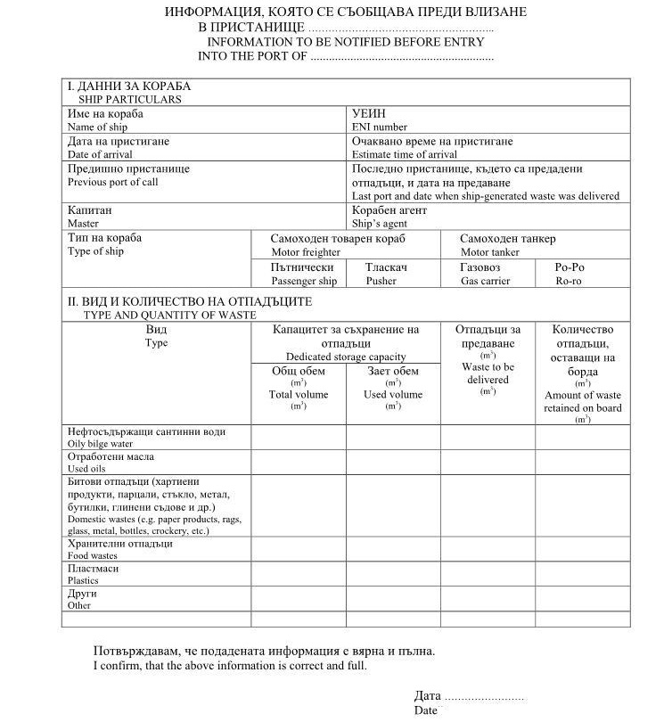

Приложение 3 - РАЗПИСКА ЗА ПРИЕТИ КОРАБНИ ОТПАДЪЦИ

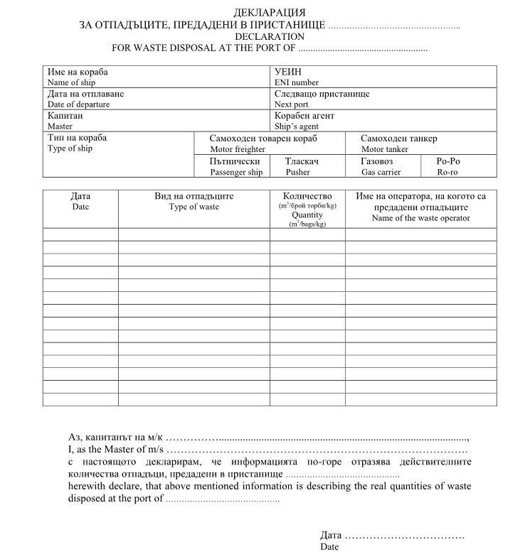

ПРИЛОЖЕНИЕ 4 - ФОРМА ЗА УВЕДОМЯВАНЕ ЗА НЕСЪОТВЕТСТВИЯ НА ПРИСТАНИЩНИ ПРИЕМНИ СЪОРЪЖЕНИЯ

ФОРМА ЗА УВЕДОМЯВАНЕ ЗА НЕСЪОТВЕТСТВИЯ НА

ПРИСТАНИЩНИ ПРИЕМНИ СЪОРЪЖЕНИЯ
(РЕЧНИ ПРИСТАНИЩА)

FORMAT FOR REPORTING ALLEGED INADEQUACIES OF PORT RECEPTION FACILITIES
Капитанът на кораб, който е срещнал трудности при предаване на отпадъци в пристанищните приемни съоръжения, трябва да предостави информацията, упомената по-долу, заедно с всяка друга придружаваща документация на администрацията на държавата на знамето и ако е възможно - на компетентните пристанищни власти в съответното пристанище.
The master of a ship having encountered difficulties in discharging waste to reception facilities should forward the information below, together with any supporting documentation, to the Administration of the flag State and, if possible, to the competent Authorities in the port State.
1 ДАННИ ЗА КОРАБА
SHIP'S PARTICULARS
1.1 Име на кораба / Name of ship: _________________________
1.2 Корабопритежател: _________________________
Owner or operator
1.3 Отличителен номер или букви: _________________________
Distinctive number or letters
1.4 ENI номер / ENI Number: _________________________
1.5 Водоизместване / Displacement: _________________________
1.7 Държава на знамето / Flag State: _________________________
1.8 Тип на кораба / Type of ship:
□ Самоходен товарен □ Самоходен танкер □ Пътнически
Motor freighter Motor tanker Passenger ship
□ Състав несамоходни кораби □ Тласкач/Влекач □ Ферибот □ Друг (да се уточни)
Pushtow Pushboat/Tug Ferry Other (specify)

2 ДАННИ ЗА ПРИСТАНИЩЕТО
PORT PARTICULARS
2.1 Държава / Country: България / Bulgaria
2.2 Име на пристанището: _________________________
Name of port or area
2.3 Местонахождение/име на терминала: _________________________
(т.е. корабно място/терминал/понтон)
Terminal name and location
(e.g. berth/terminal/pontoon)
2.4 Име на компанията, оперираща
пристанищното приемно съоръжение: _________________________
(ако е приложимо)
Name of company operating
the reception facility (if applicable)
2.5 Вид на пристанището с оглед
целта на посещението:
Type of port operation:

◻ Пристанище на ◻ Пристанище на ◻ Кораборемонт
разтоварване товарене
Unloading port Loading port Shipyard
◻ Друго (да се уточни) ___________________________
Other (specify)
2.6 Дата на пристигане: __/__/____ (ден/месец/година)
Date of arrival (dd/mm/yyyy)
2.7 Дата на събитието: __/__/____ (ден/месец/година)
Date of occurrence (dd/mm/yyyy)
2.8 Дата на отплаване: __/__/____ (ден/месец/година)
Date of departure (dd/mm/yyyy)

3 НЕСЪОТВЕТСТВИЕ НА СЪОРЪЖЕНИЯТА
INADEQUACY OF FACILITIES
3.1 Вид и количество на отпадъците, за които пристанищните приемни съоръжения не са били подходящи, и естество на възникналите проблеми
Type and amount of waste for which the port reception facility was inadequate and nature of problems encountered

Посочете възникналите проблеми, като използвате един или повече от посочените по-долу буквени кодове.
Indicate the problems encountered by using one or more of the following code letters, as appropriate.
A Няма налични съоръжения
No facility available
B Необосновано забавяне
Undue delay
C Съоръжението не може да бъде използвано по технически причини
Use of facility technically not possible
D Неподходящо местоположение
Inconvenient location
E Корабът е принуден да се премества по кея, което води до допълнителни разходи
Vessel had to shift berth involving delay/cost
F Необосновани разходи за използване на съоръженията
Unreasonable charges for use of facilities
G Други (моля, уточнете в параграф 3.2)
Other (please specify in paragraph 3.2)

Вид отпадък  Type of waste | Количество за предаване (м³)  Amount for discharge (m3) | Количество, което не е прието (м³)  Amount not  accepted (m3) | Възникнали проблеми  Problems encountered
Битови отпадъци (L) Household waste (L)
Хартия, картон
Paper,cardboard
Опаковки от пластмаса
Plastic packaging
Опаковки от метал
Metal packaging
Безцветно стъкло
Non-colored glass
Цветно стъкло
Colored glass
Карантинни / хранителни отпадъци (съгласно Регламент (ЕО) № 1069/2009 за странични животински продукти)
Quarantine/catering waste (according to animal by-products Regulation № 1069/2009/EC)
Смесени битови отпадъци
Mixed household wastes
Отпадъци, свързани с товара
Cargo associated waste
Остатъци от товари
Cargo residues
Отпадъци от експлоатацията на корабите
Ship operational waste
Отработени смазочни вещества (E)
Used greases (E)
Използвани филтри (D)
Used filters (D)
Омаслени парцали (C)
Oily rags (C)
Отработени масла (B)
Used luboil (B)
Трюмни води (A)
Bilges (A)
Опаковки от масла (H)
Oily packaging (H)
Промивни води (G)
Slops (G)
Отпадни води
Sewage (black and grey water)
Други специфични/опасни отпадъци (J)
Special/hazardous waste (J)
Миячни води от трюмовете (K)
Washing waters from cargo holds (K)
Други (моля, опишете) Others (please specify)

3.2 Допълнителна информация, имаща отношение към проблемите, посочени в горната таблица.
Additional information with regard to the problems identified in the above table.
___________________________________________________________________
___________________________________________________________________
3.3 Информирахте ли собственика на приемното съоръжение за тези проблеми? Обсъдихте ли ги с него?
Did you discuss these problems or report them to the port reception facility?
◻ ДА / Yes ◻ НЕ / No
Ако отговорът е "Да", моля, посочете с кого.
If Yes, with whom (please specify)
___________________________________________________________________
Ако отговорът е "Да", моля, посочете какъв беше отговорът на собственика на пристанищното приемно съоръжение.
If Yes, what was the response of the port reception facility to your concerns?
___________________________________________________________________
3.4 Представили ли сте предварително уведомление (по установения в пристанището ред) относно нуждите на кораба от пристанищни приемни съоръжения?
Did you give prior notification (in accordance with relevant port requirements) about the vessel's requirements for reception facilities?
◻ ДА / Yes ◻ НЕ / No ◻ Не е приложимо / Not applicable
Ако отговорът е "Да", моля, посочете получихте ли потвърждение за осигуряване на приемни съоръжения при пристигане на кораба?
If Yes, did you receive confirmation on the availability of reception facilities on arrival?
◻ ДА / Yes ◻ НЕ / No
4 ДОПЪЛНИТЕЛНИ БЕЛЕЖКИ / КОМЕНТАРИ
ADDITIONAL REMARKS/COMMENTS
___________________________________________________________________
___________________________________________________________________
___________________________________________________________________

________________________ Дата: __/__/____ (ден/месец/година)
Подпис на капитана Date: (dd/mm/yyyy)
Master's signature

ПРИЛОЖЕНИЕ 5 - КАРТА С РАЗПОЛОЖЕНИЕ НА ППС В ПРИСТАНИЩНИТЕ ТЕРМИНАЛИ
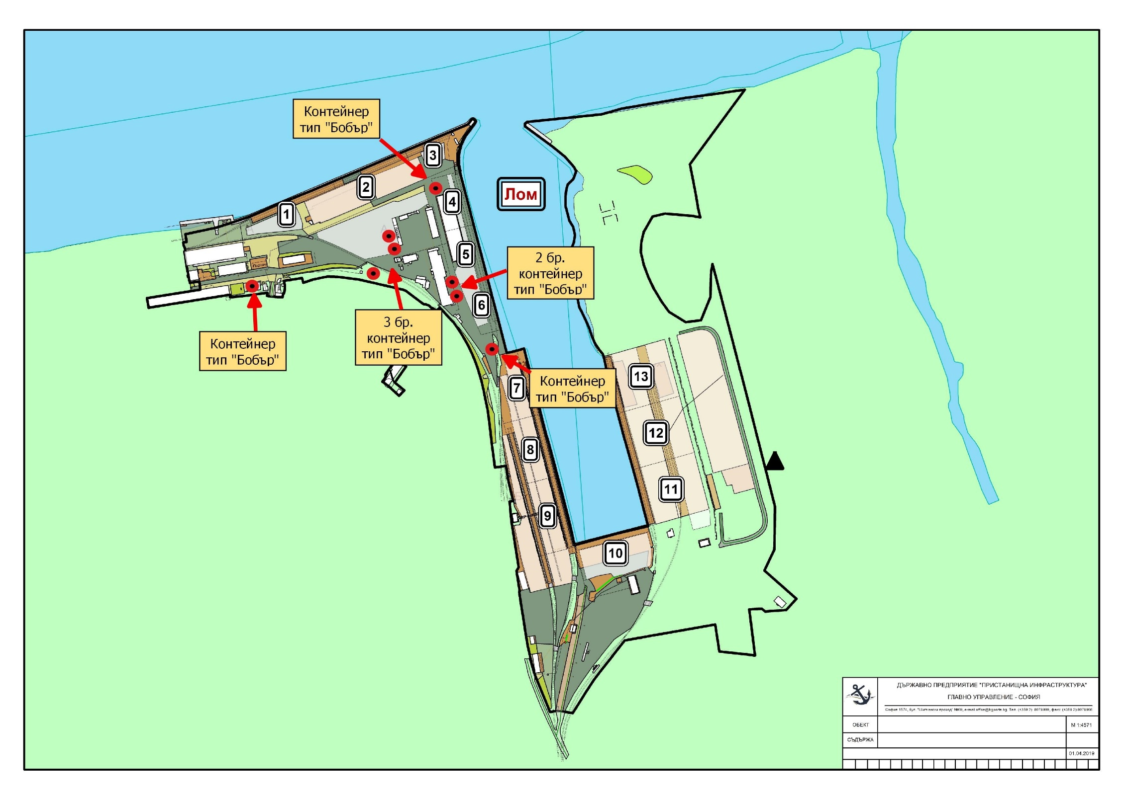
ПРИСТАНИЩЕН ТЕРМИНАЛ ЛОМ

ПРИСТАНИЩЕН ТЕРМИНАЛ „ВИДИН СЕВЕР“
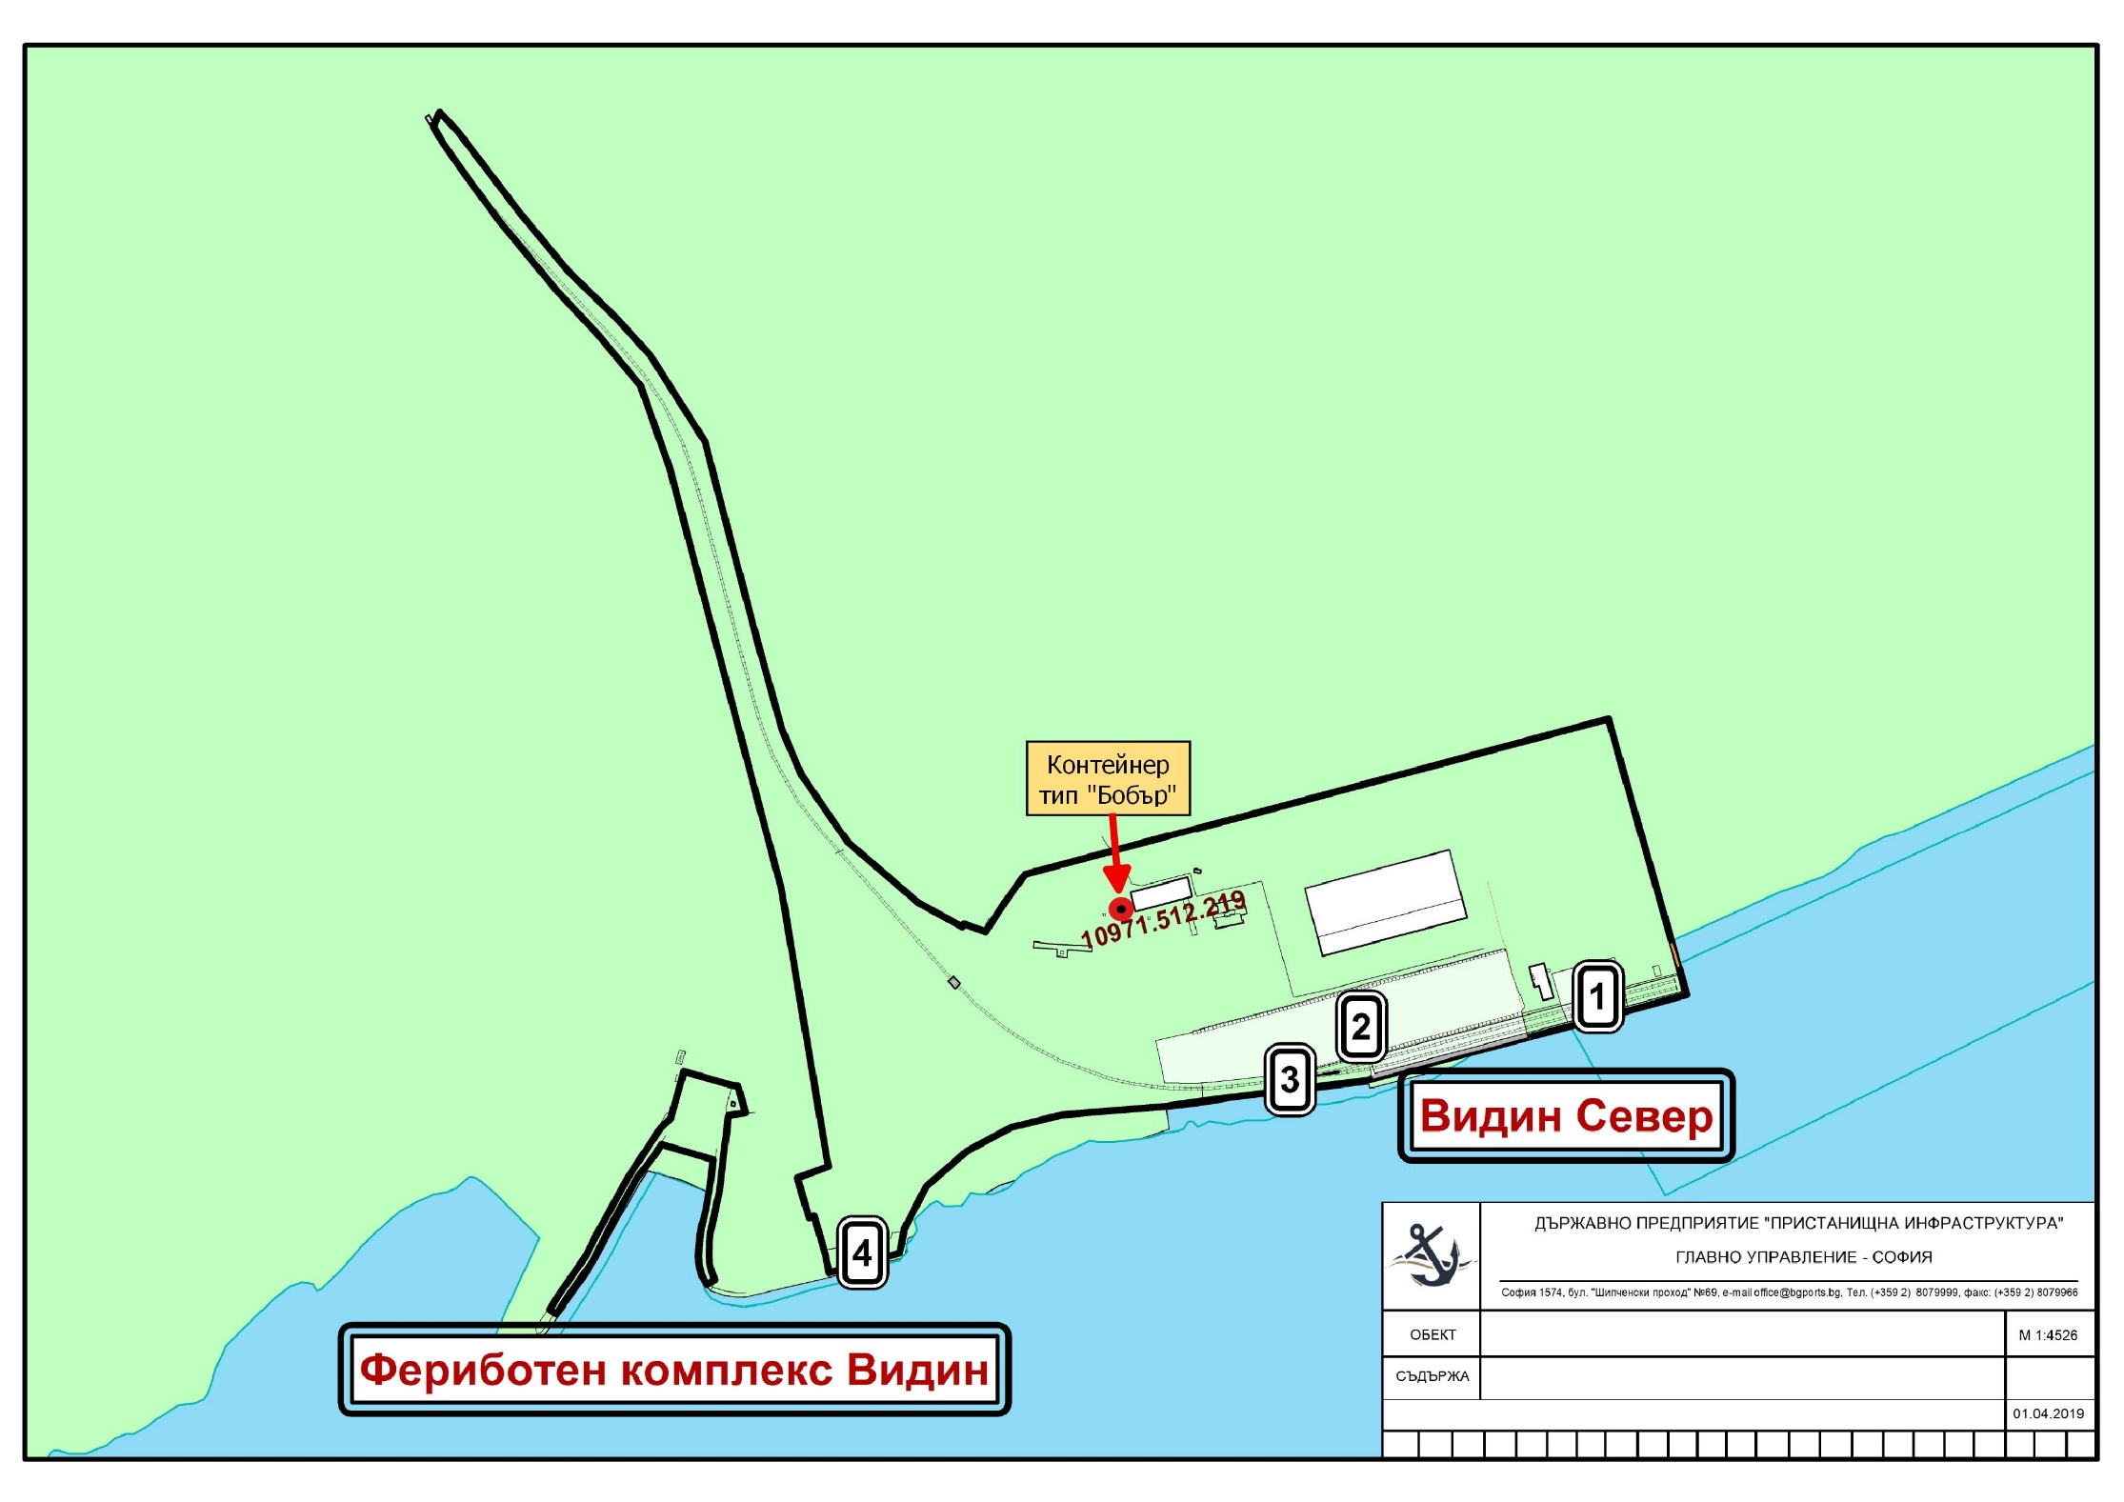

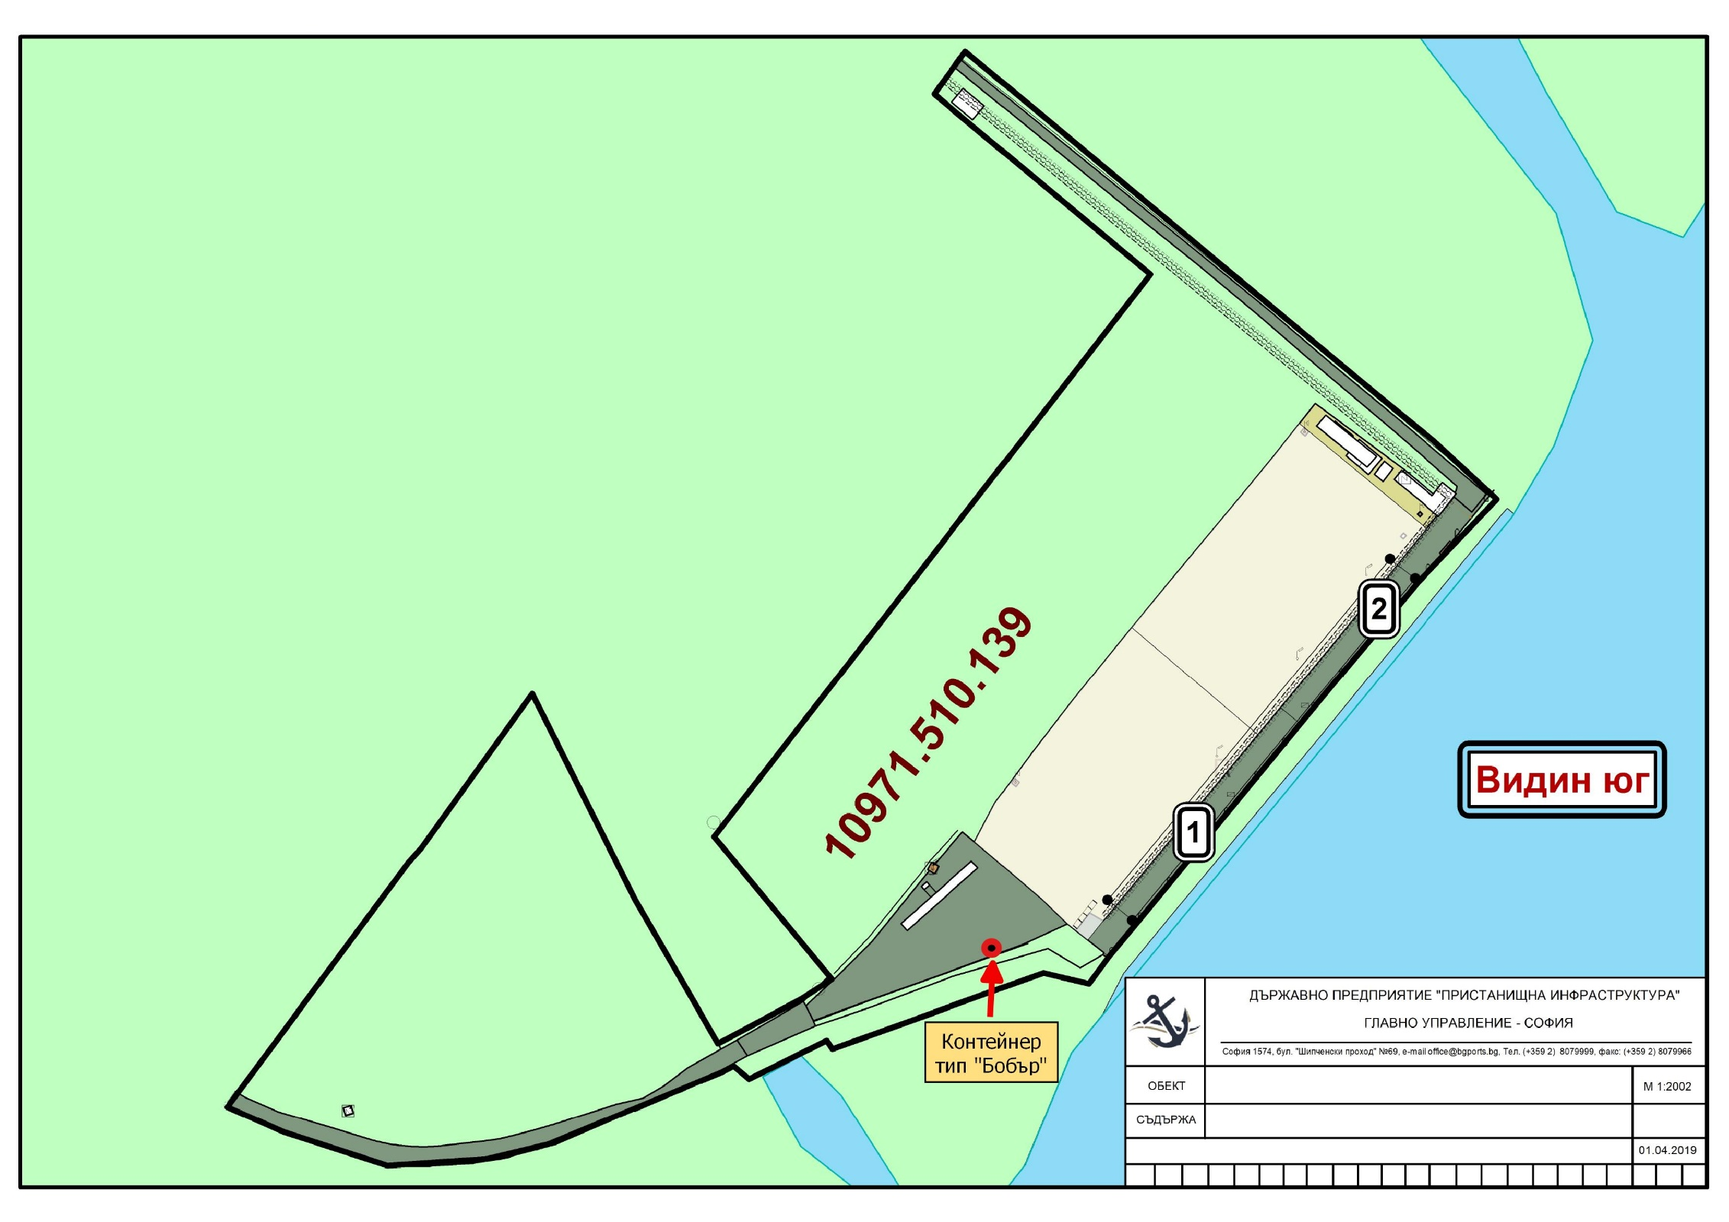
ПРИСТАНИЩЕН ТЕРМИНАЛ „ВИДИН ЮГ“

ПРИСТАНИЩЕН ТЕРМИНАЛ ОРЯХОВО
